|  |  |  |
| --- | --- | --- |
|  | **Carátula para entrega de prácticas** | |
| Facultad de Ingeniería | | Laboratorio de docencia |

Laboratorios de computación

salas A y B

|  |  |
| --- | --- |
| *Profesor:* | Claudia Rodriguez Espino |
| *Asignatura:* | Fundamentos de Programación |
| *Grupo:* | 3 |
| *No de Práctica(s):* | 8 |
| *Integrante(s):* | Medina Morales Emmanuel |
|  |  |
|  |  |
| *Semestre:* | 2018-2 |
| *Fecha de entrega:* | 06/04/18 |

Objetivo:

Elaborar programas en lenguaje C que incluyan las estructuras de selección if, if-else, switch y ternaria (o condicional) para la resolución de problemas básicos. Objetivo: Elaborar programas en lenguaje C que incluyan las estructuras de selección if, if-else, switch y ternaria (o condicional) para la resolución de problemas básicos. 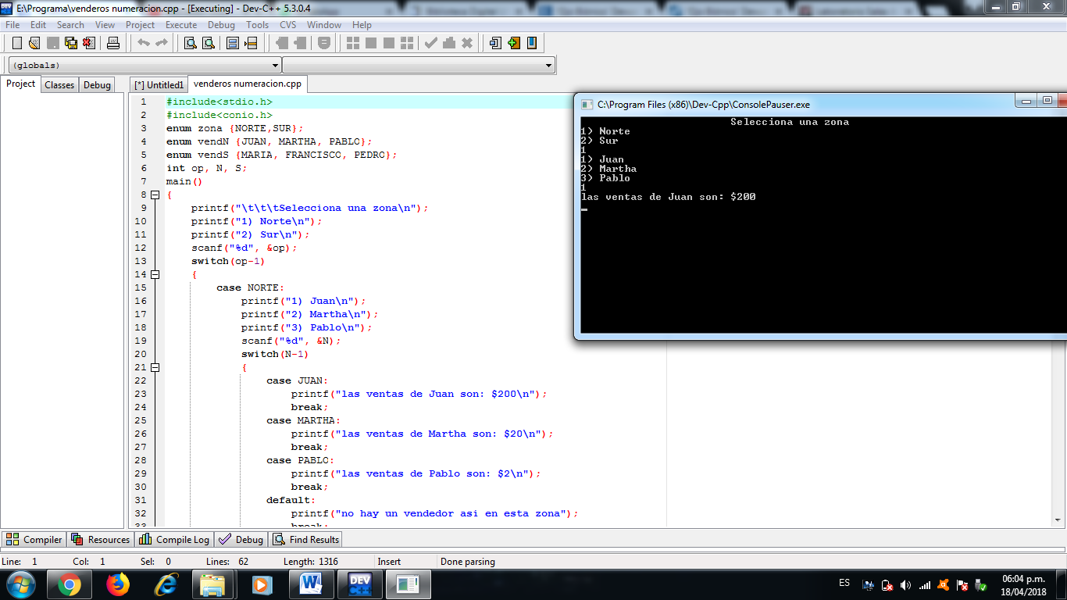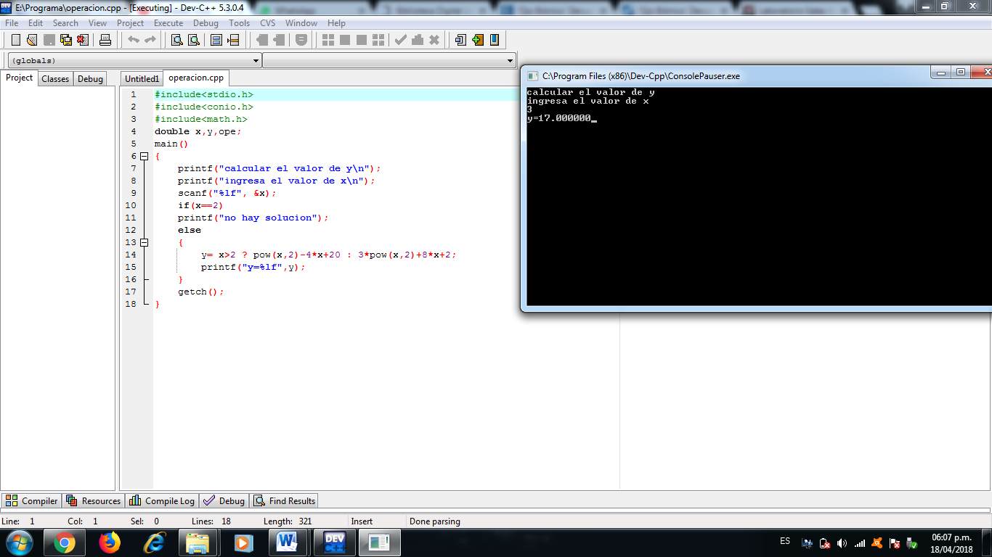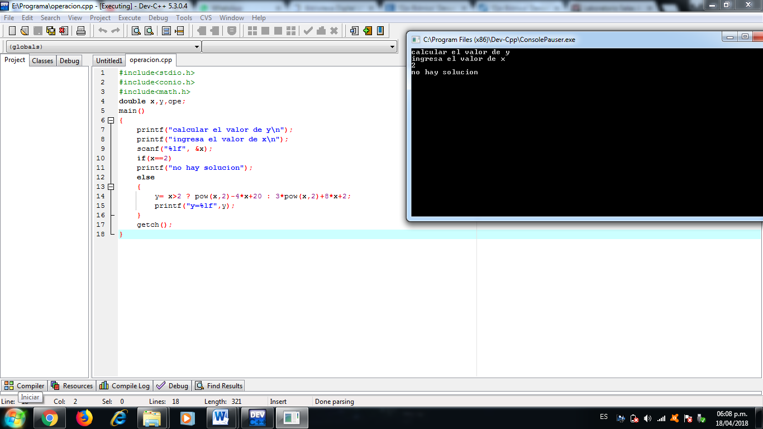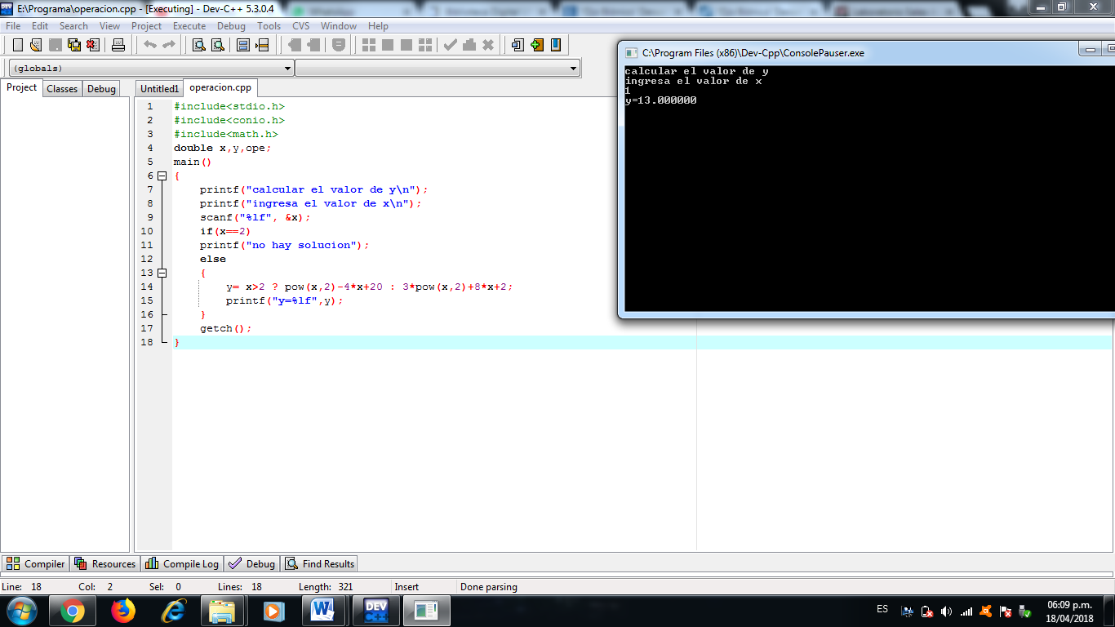

Conclusiones:

La práctica resulta sencilla puesto a que se realizaron programas que habíamos hecho con anterioridad, únicamente cambiando algunas de las funciones que se utilizaron en estos programas, sin embargo, estos cumplían los mismos propósitos.